统编版三年级语文上册第七单元大单元教学设计
单元主题 我与自然
单元解析规划
第七单元 单元解读

单元整体解读：
【人文主题】
本单元的人文主题是“我与自然”。了解“我与自然”和谐之美，观察自然现象，探究自然奥秘，热爱自然，保护自然。
本单元围绕“我与自然”这一主题，编排了《大自然的语言》《读不完的大书》《父亲、树林和鸟》3篇课文，这3篇课文都写了人与大自然中的事和物的关系，给我们介绍了大自然赐予的一个个珍贵的礼物，从而感受人与大自然的和谐、融洽的美好关系。《大自然的声音》通过介绍大自然中的风的声音、水的声音和动物的声音，表达了对大自然的热爱和赞美之情。《读不完的大书》通过写作者小时候去大自然中寻找“好玩的东西”，让我们感受到大自然里面有无穷的奥秘和乐趣，从而引导大家去探索大自然的奥秘。《父亲、树林和鸟》通过讲述作者童年跟随父亲经过一片树林，父亲带“我”看叶、闻味、听歌去了解鸟的事情，表达了父亲对树林和鸟的喜爱及对大自然的热爱之情。

【 阅 读 训 练 要 素 】
本单元的语文要素是“感受课文生动的语言，积累喜欢的语句”。课后题从多个角度帮助学生体会生动的语言：《大自然的语言》引导学生联系生活体会描写声音的词语的生动；《读不完的大书》引导学生感受大自然的情趣，体会生动的语言；《父亲、树林和鸟》引导学生感受语言的丰富性。语文园地的“交流平台”引导学生梳理总结摘抄的基本方法，主动积累生动的语句。
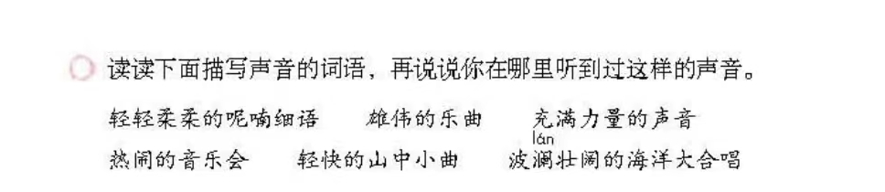

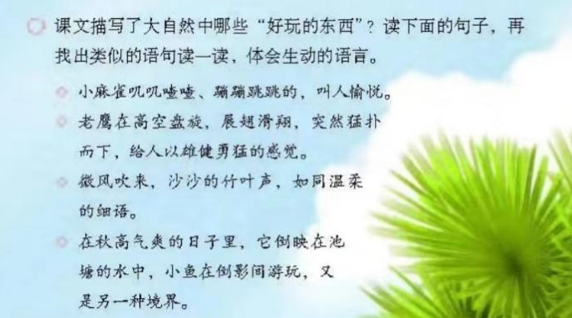

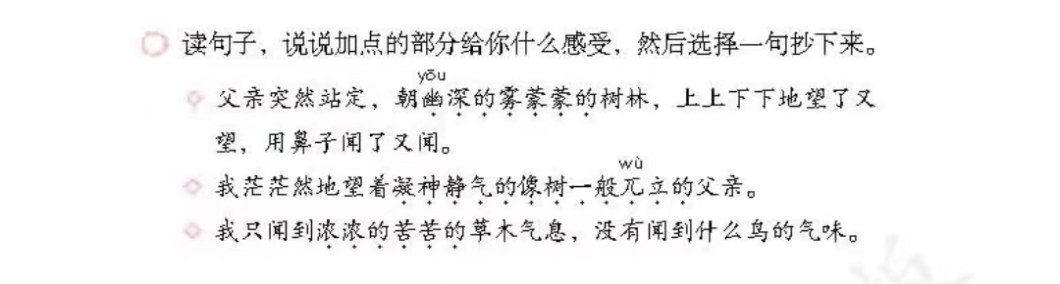
在
阅读教学中，要依托课后题目，引导学生感知课文生动的语言，边学习边交流。本单元三篇课文后面的思考题处处渗透了本单元的语文要素和学习目标，既有读书感悟，又有词语积累，还有体会与背诵。要结合这些课后题目，紧扣文章的重地内容进行教学，还要创设多种实践活动和情境，让学生学会读书、感悟、积累、记录等方法，不要刻意讲授“比喻”“拟人”“排比”等修辞知识，以免限制学生个性化的阅读感受。
【习作训练要素】
本单元的习作要素是“留心生活，把自己的想法记录下来”。习作题目是《我有一个想法》，旨在引导学生把视角转向更广阔的生活空间，表达自己的想法。不同于之前的记叙文，本次习作更侧重写现象和想法，以指导生活实践。习作教学要与口语交际的内容相结合，通过口语交际谈谈自己对这些事的看法，为习作做铺垫，并将表达与生活紧密联系。从说到写，循序渐进。
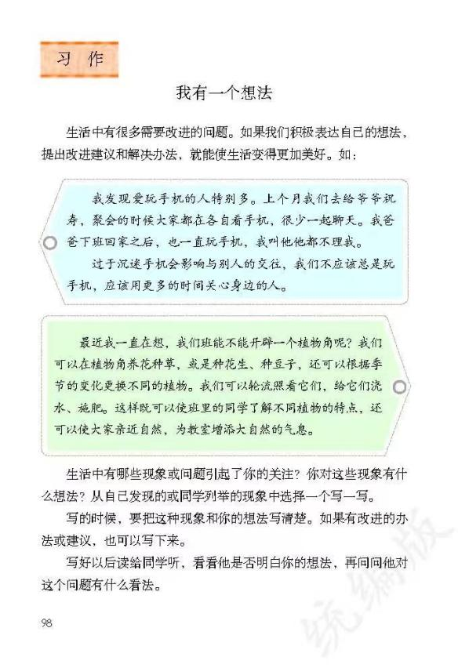
【本单元教学重难点】
1.认识20个生字，读准1个多音字，会写37个生字，会写48个词语。
2.正确、流利、有感情地朗读课文，体会关键词句在表情达意方面的作用，朗读课文，背诵自己喜欢的部分。了解课文的描写方法（叙述的顺叙），想象课文中描述过的声音，感受大自然的美。
3.一边读，一边想象，感受自然的美好，体会作者的思想感情，培养学生对发自然的热爱之情。
【学生学情分析】
通过一、二年级的学习，大部分学生已经养成了自觉学习的习惯，有一定的阅读写话能力，识字写字能力逐步提高。针对学生的年龄和学习特点，本单元重点培养学生的学习习惯、阅读习惯、积累习惯、迁移习惯，其实培养学生的语文素养。在教学时要善于创设情境，尊重学生的个性化阅读，珍视学生独特的感受和理解。

21大自然的声音
第1课时 教学设计
文化自信：感受语言文字及作品的独特价值。
语言运用：认识“妙、奏”等9个生字，读准多音字“呢”，会写“妙、演”等13个字，会写“美妙、音乐家”等15个词语。
思维能力：能正确、流利、有感情地朗读课文，了解课文内容
审美创造：能找到第2~4自然段的关键句并填写思维导图，借助思维导图说出课文写了大自然的哪些声音。
教学重难点：
重点：认识“妙、奏”等9个生字，读准多音字“呢”，会写“妙、演”等13个字，会写“美妙、音乐家”等15个词语。
难点：能找到第2~4自然段的关键句并填写思维导图，借助思维导图说出课文写了大自然的哪些声音。
教学过程：
激趣导入：
课件出示：图片
说说你在课下搜集到的大自然的声音？
从古至今，无数文人墨客用灵敏的听觉，捕捉到大自然中美妙的声音，写下了许多佳作。这节课，我们将一起感受大自然中美妙的声音。（板书课题：大自然的声音）
听范读，边听边画出文中的生字，注意生字的读音。（播放音频文件）
1.借助拼音自读课文，边读边标记自然段。
2.自学文中的生字，理解字词。
学习任务一：识字解词
1.课件出示：
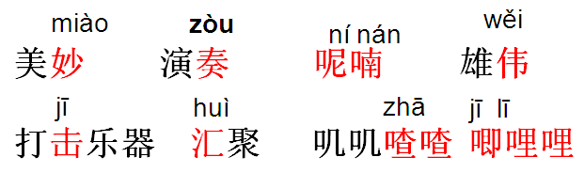
领读、开火车读、比赛读，课件出示需要掌握的词语，检查词语的认读。注意正音。
谜语识字：“口”头检“查”。
儿歌识字：三面框里空又空，三姑大水左边冲。
认识多音字“呢”：“呢”在“呢大衣”“呢喃”中读“ní”；用作句末语气词时读“ne”，如“为什么呢”。
识字游戏：
指名读、开火车读。教师及时评价。
2.写字指导：
课件出示：生字
上下结构的字“奏、琴”、上中下结构的字“器”和左右结构的字“演、敲”。
奏：横画平行、均匀，撇捺写舒展。
琴：两个“王”要等大，“今”撇和捺要舒展。
器：四个“口”要小、匀称；“犬”要扁宽，右上角有一点不能丢。
演：右边“宀”下边有一短横，短横下边是“由”，“由”的中竖与短横相连。
敲：两个“口”要小，注意右部不是“支”，右部的短横不出头。
教师范写。学生练习书写，教师巡视指导。
练习写字：
（1）请同学按照正确的姿势习字本上描红、临写生字。
（2）看准每个字在田字格里的位置。
（3）看清每个字的结构，放慢速度。
（4）严格按笔顺描写。
学习任务二：整体感知
在第6单元，我们学习了“借助关键语句理解一段话的意思”，默读本文第2~4自然段，画出每段的关键句，填写课后题第二题的思维导图，把握课文主要内容。
师：大自然有许多美妙的声音，这些声音来自哪些“音乐家”呢？
课件出示课后题第二题，请学生填空，并说一说课文写了大自然的哪些声音。
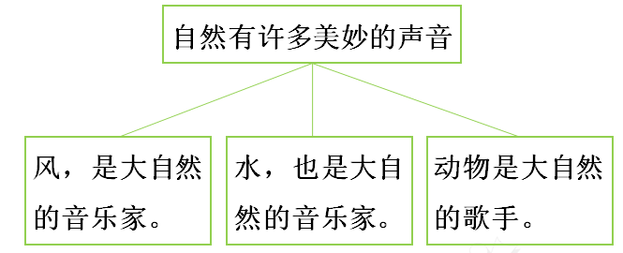
小结：把每个自然段开头的几句话连起来，就是整篇课文的主要内容。
学习任务三：拓展总结
拓展阅读：
四季的声音
四季的声音是丰富多彩的。
春天来了，害羞的小花仰起了一个个粉嫩的小脸蛋儿。蝴蝶在花丛中跳着优美的舞蹈，蜜蜂在花丛中唱着悦耳动听的歌曲。春来了，我仿佛听到了大树爷爷在说：“春天终于来到了！”
夏天来了，知了在树上叫着：“夏天来了，热死了，热死了！”小朋友在水中划船、游泳、玩耍，他们荡起一片片浪花，
发出哗啦哗啦的声音，银铃儿一样的笑声飞上了天空。
秋天来了，树叶发出了咔嚓咔嚓的声音。农民伯伯看着丰收的果实，高兴地笑着说：“今年又可以卖一个好价钱了！”
冬天来了。到处都可以听到北风呼呼地叫着，雪花飘落下来，伴着沙沙的声音，人们踩在雪地上，发出咯吱咯吱的声响。
课题总结：
这节课我们学习了生字新词。初步体会了大自然中风的声音，水的声音和动物的声音。感受到了作者对大自然的喜爱之情。
学习任务四：检测评价
完了课文，你还记得描写风、水、动物声音的词语吗？回忆一下，说一说。
风：轻轻柔柔 充满力量
水：滴滴答答 叮叮咚咚 淙淙
潺潺 哗哗
动物：叽叽喳喳 唧哩哩唧哩哩
板书设计：
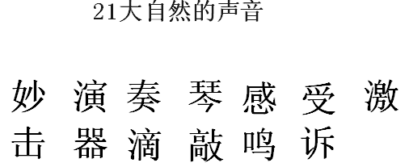
布置作业：
1、朗读课文，把你喜欢的词语和句子抄写下来。
2、继续预习课文，选择印象最深的部分和同学们交流。
21大自然的声音
第2课时教学设计
文化自信：感受语言文字及作品的独特价值。
语言运用：有感情地朗读课文。背诵课文第2~3自然段。
思维能力：能仿照课文，围绕一种听到过的声音写几句话。
审美创造：能联系生活经验，体会课文中描写声音的词语的生动。
教学重难点：
重点：能仿照课文，围绕一种听到过的声音写几句话。
难点：能联系生活经验，体会课文中描写声音的词语的生动
教学过程：
学习任务一：复习导入
课件出示词语：
美妙 音乐家 演奏 感受 激动 合奏
乐曲 充满 乐器 雨滴 滴答 所有 河流 轻快 告诉
开火车读，领读，比赛读。
描写声音的词语，不仅灵活生动，还充满了趣味，让我们感受到大自然的声音的美妙。这节课就让我们再次走进文章，去探索一下吧。
学习任务二：课文赏析
1.现在请大家自由读一读第2自然段第1~2句话。
提问：你们见过手风琴吗？手风琴是怎么演奏的？（学生交流对手风琴的了解）
过渡：听，这音乐多像美妙的风声。现在让我们一起去听听美妙的风声，自由读这一自然段，说一说哪些语句让你感受到风声的美妙。（板书：美妙）
学生交流，教师引导。
（1）当他翻动树叶，树叶便像歌手一样，唱出各种不同的歌曲。不一样的树叶，有不一样的声音；不一样的季节，有不一样的音乐。

①引导想象：读了上文，你想到了哪些树叶发出的声音？（柳树叶发出的“沙沙”声，梧桐树叶发出的“唰唰”的声音。）
②引导学生从“不同的歌曲”“不一样”等词中感受风声的丰富美妙。
③指导学生有感情地朗读。
（2）当微风拂过，那声音轻轻柔柔的，好像呢喃细语，让人感受到大自然的温柔；当狂风吹起，整座森林都激动起来，合奏出一首雄伟的乐曲，那声音充满力量，令人感受到大自然的威力。
①“呢喃细语”是什么意思呢？你在哪里听到过轻轻柔柔的“呢喃细语”呢？“呢喃细语”形容小声说话，轻声细语。在朋友安慰自己时，在妈妈哄妹妹睡觉时，在同学之间说悄悄话时……听到过轻轻柔柔的“呢喃细语”。
②女生的声音轻柔温和，请女生柔和地朗读第1个分句。
③提问：生活中，你在哪里听到过“雄伟的乐曲”和“充满力量”的声音？
预设：在举行升旗仪式时听到过雄伟的国歌声，在音乐会中听到过充满力量的交响乐……
④男生的声音低沉有力，请男生情感激昂地朗读第2 个分句。
⑤男女生齐读这句话。
2.自由朗读课文第3自然段，你觉得哪些语句写出了水声的美妙？用横线画出相关句子，圈画关键词。
（1）下雨的时候，他喜欢玩打击乐器。小雨滴敲敲打打，一场热闹的音乐会便开始了。滴滴答答……叮叮咚咚……所有的树林，树林里的每片树叶；所有的房子，房子的屋顶和窗户，都发出不同的声音。
①创设情境引导：（播放雨声、水滴声的音频）听，这就是小雨滴演奏的打击乐，带给你什么感觉？（板书：水：滴滴答答、叮叮咚咚……）
②引导想象：小雨滴还会把什么当作打击乐器呢？会敲打出怎样的声音？
（播放雨滴落在雨伞上、岩石上、荷叶上、池塘里的视频）学生想象并交流。
③小结：不仅是树林、房屋，原来地面上的一切都变成了小雨滴的打击乐器。
④全班学生有感情地朗读。
想一想，说一说小雨滴敲敲打打都会发出什么声音。
滴滴答答 叮叮咚咚 叮叮当当
淅淅沥沥 啪啦啪啦 哗啦哗啦
哗哗啦啦 乒乒乓乓 噼噼啪啪
嗵—嗵—嗵 咚—咚—咚
（2）当小雨滴汇聚起来，他们便一起唱着歌：小溪淙淙，流向河流；河流潺潺，流向大海；大海哗哗，汹涌澎湃。从一首轻快的山中小曲，唱到波澜壮阔的海洋大合唱。
①联系生活交流：你在哪里听到过轻快的山中小曲、波澜壮阔的海洋大合唱呢？它们分别带给你什么感觉？
预设：在山村的小溪边听到过轻快的山中小曲，它带给人活泼明快的感觉；在海边听到过波澜壮阔的海洋大合唱，它带给人激情澎湃的感觉。
②引导学生从“淙淙”“潺潺”“哗哗”“轻快的山中小曲”“波澜壮阔的海洋大合唱”等词中感受水声由小到大、由轻柔到壮阔的丰富变化。
3.自由朗读第4自然段，圈出表示声音的词，交流从哪些语句中可以感受到动物歌声的美妙。
（1）走在公园里，听听树上叽叽喳喳的鸟叫；坐在一棵树下，听听唧哩哩唧哩哩的虫鸣；在水塘边散步，听听青蛙的歌唱。
指导学生朗读，重点指导读好“叽叽喳喳”“唧哩哩唧哩哩”等词，从中感受到动物歌声各有特色，非常美妙。
（2）你知道他们唱的是什么吗？他们的歌声好像告诉我们：“我在歌唱，我很快乐！”
（3）从动物的歌声中你感受到了什么？（动物很快乐）
指导学生带着愉快的心情朗读最后一句。（板书：动物：鸟叫、虫鸣、青蛙的歌唱）
你听到过哪些“美妙的声音”？试着写几句话和同学交流，如，“鸟儿是大自然的歌手……” “厨房是一个音乐厅……”
（1）要求围绕一种听到过的“美妙的声音”写几句话。可以围绕“鸟儿是大自然的歌手”“厨房是一个音乐厅”来写，也可以围绕其他的声音来写。
（2）回顾课文中的生动词句，可以仿照书本上的句式，用上描写声音的词语，把声音写生动。
示例：鸟儿是大自然的歌手。草原因为云雀的歌声显得生机勃勃；沉睡的森林在群鸟的鸣叫声中苏醒；城市中的公园就是只有几只叽叽喳喳的麻雀，也会显出几分活跃。
【设计意图】指导学生联系生活去感悟动物歌声的美妙，让课堂变得灵活、生动。
学习任务三：拓展总结
1.拓展阅读
春天的小雨滴滴滴
雨已经下了很久了。
淅淅沥沥打在篷顶的波浪板上，滴滴答答打在树林里的叶子上，叮叮咚咚打在铁皮屋顶上。于是，屋子前面小水沟里的水流动起来了，像一股从地底下涌出来的清泉，高兴得哗啦哗啦，哗啦哗啦，你推我挤。
打开一把红色的雨伞，走在树林里的小路上，听雨滴打在尤加利树上，打在相思树上，打在羊蹄甲上，打在面包树上……
淅淅沥沥，啪啦啪啦，哗啦哗啦，发出各种不同的声音，整片树林仿佛成了一座音乐厅。
小雨滴在树叶上集合起来，成为一颗大水珠，顺着叶脉滑下来，打小鼓似的：啪！嗵——嗵——嗵！咚——咚——咚！
突然，吹来一阵风，树叶上的水珠通通跌下来了。嗵嗵嗵！咚咚咚！啪啪啪！所有的鼓都敲起来了，敲在小伞上，敲在地面上，好像地球就是一面鼓，雨滴们叮叮咚咚的，在把地球敲响。
站在楼顶上看雨，雨丝细细的，密密的，随风飘洒，如同轻轻地把种子撒在大地上。
大人说，这就是春雨。下了春雨，春天就来了。我喜欢春雨，它在树林里演奏，在大地上播种。
于是，春天听到了雨的鼓声，醒来了。所有的种子都回到大地的床上，让母亲抱它，亲它，教它发芽。
我仰着脸，让雨打在脸上；我伸出舌头，品尝一下这大地的乳汁，凉丝丝的，甜蜜蜜的！
2.课堂总结：
这是一篇浅显易懂、生动有趣的课文。以清新活泼的笔调介绍了大自然中风的声音，水的声音和动物的声音。让我们体会到了作者对大自然的热爱之情。
学习任务四：检测评价
再读课文，选一选，填一填。
1.本文的结构是（ ）
A.总-分 B.总-分-总 C.并列式
2.本文主要采用_______的修辞手法来描写各种大自然的声音。
要求：对自己介绍的景物要讲清楚，声音洪亮，语速适中。
评价：
①熟练朗读课文。 ②课堂专注度高。
让学生根据课堂表现给每个学生评价，并发放小星星。
板书设计：
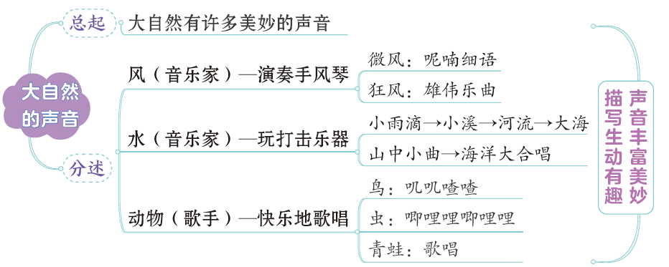
布置作业：
小练笔
你还听到过哪些“美妙的声音”？试着写几句话。
鸟儿是大自然的歌手……
厨房是一个音乐厅……
教室里朗朗的读书声……

22读不完的大书
第1课时 教学设计
文化自信：感受语言文字及作品的独特价值。
语言运用：认识“仅、麻”等11个生字，会写“读、虾”等13个字，会写“高远、沉思”等17个词语。
思维能力：能正确、流利、有感情地朗读课文，了解课文内容
审美创造：了解课文描写了大自然中哪些“好玩的东西”。
教学重难点：
重点：认识“仅、麻”等11个生字，会写“读、虾”等13个字，会写“高远、沉思”等17个词语。
难点：了解课文内容；了解课文描写了大自然中哪些“好玩的东西”。
教学过程：
激趣导入：
课件出示：图片
有一本书很大，读也读不完，这是本什么书呢？这本书里有哪些知识呢？让我们带着这些疑问走进今天的课文。（板书课题：大自然的声音）
听范读，边听边画出文中的生字，注意生字的读音。（播放音频文件）
1.借助拼音自读课文，边读边标记自然段。
2.自学文中的生字，理解字词。
学习任务一：识字解词
1.课件出示：
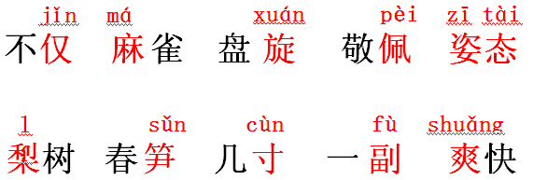
领读、开火车读、比赛读，课件出示需要掌握的词语，检查词语的认读。注意正音。
交流认读时需要注意的地方。
换一换：引导学生结合生活经验，说一说“盘旋”的意思，并小结：指环绕着飞或走。
字理识字：上面是手的形状，在手的下面加一横，表示由手掌后退一寸。这个位置叫作“寸口”。
加一加：你是怎么记住“麻”字的？
识字游戏：
指名读、开火车读。教师及时评价。
2.写字指导：
课件出示：生字
寸：“寸”的字形偏长，第一笔横稍长，竖钩写在横画上偏右的位置，点靠里、靠上。
麻：半包围结构，左上包右下，“广”要写大些，第三笔“撇”要舒展，包住“林”。
读：左窄右宽，左边言字旁，右边“卖”字下半部分的“头”字的横画要穿插到言字旁空白处，撇、点要写得舒展。
佩：它有“古代衣带上佩带的玉饰”和“佩服、心悦诚服”等意思。认读积累“佩服、敬佩、玉佩、佩戴”等词。
教师范写。学生练习书写，教师巡视指导。
练习写字：
（1）请同学按照正确的姿势习字本上描红、临写生字。
（2）看准每个字在田字格里的位置。
（3）看清每个字的结构，放慢速度。
（4）严格按笔顺描写。
学习任务二：整体感知
（1）课件出示初读问题并引导学生交流：“读不完的大书”是什么？“大书”有哪些内容？为什么读不完？
（2）学生根据第1、6自然段的内容回答问题。
根据学生的回答，相机出示课文第1、6自然段。
预设1：“读不完的大书”就是大自然，因为里面有无穷的奥秘、无尽的乐趣，所以读不完。
预设2：“读不完的大书”里有很多好玩的东西，有浮云飞鸟、虾蟹游鱼、走兽昆虫、花草树木等，就是文中说的“世界万物”。
学习任务三：拓展总结
拓展阅读：
走进大自然
金本
追着小鸟，
走进密林；
追着小溪，
走进深山；
追着会飞的花朵，
我们走进大自然。
让小锤去叩醒
每一块山石，
让画笔去访问
每一片花瓣。
高高举起洁白的昆虫网，
网住一个斑斓的秋天。
把自己变成大树吧，
去体验大地的深沉；
把自己变成白云吧，
去感受蓝天的辽远；
把自己融进大自然吧，
这样会发现生活更加灿烂。
课题总结：
本节课我们读通了课文、解决了生字问题，梳理了文章结构。另外，我们也感受到大自然的生动有趣。
学习任务四：检测评价
辨字组词
旋（ ） 塘（ ） 册（ ）
族（ ） 唐（ ） 朋（ ）
板书设计：
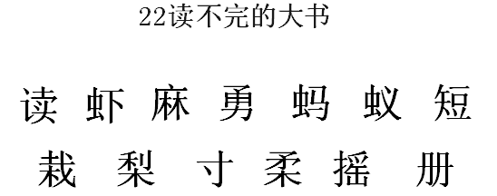
布置作业：
1、朗读课文，把你喜欢的词语和句子抄写下来。
2、继续预习课文，选择印象最深的部分和同学们交流。

22读不完的大书
第2课时教学设计
文化自信：感受语言文字及作品的独特价值。
语言运用：能说出从课文中感受到的大自然的乐趣。
思维能力：能找出相关语句，体会语言的生动。
审美创造：能简单地写出自己在生活中感受到的大自然的乐趣，并和同学交流。
教学重难点：
重点：能说出从课文中感受到的大自然的乐趣。
难点：能简单地写出自己在生活中感受到的大自然的乐趣，并和同学交流。
教学过程：
学习任务一：复习导入
课件出示词语：
高远 沉思 麻雀 蚂蚁
搬家 井然 勇敢 精神
趣味 鲜美 如同 温柔
摇摆 倒影 无穷 无尽
开火车读，领读，比赛读。
同学们，上节课我们学习了《读不完的大书》，知道了这本“大书”就是大自然。请同学们来说一说，学了课文后，对大自然有什么印象？本节课，让我们再次走进课文，看看作者是如何具体描写大自然的吧。
学习任务二：课文赏析
1.品读第2自然段，感受动物的“好玩”。说一说这些动物带给你什么感受。
（1）小麻雀叽叽喳喳、蹦蹦跳跳的，叫人愉悦。
指导读好“叽叽喳喳、蹦蹦跳跳”这两个词，读出“愉悦”的感受。
（2）老鹰在高空盘旋，展翅滑翔，突然猛扑而下，给人以雄健勇猛的感觉。

想象：老鹰在高空盘旋，展翅滑翔，猛扑而下，这一连串的动作呈现了怎样的画面？带给我们怎样的感受？
请学生一边做手势演一演，一边有感情地读一读，要读出老鹰雄健勇猛的气势。
（3）蚂蚁搬家，井然有序，当两军对垒时，那勇敢忠贞的精神，真叫人敬佩。
课件出示蚂蚁搬家图片，想象画面：你仿佛看到了什么？带给你怎样的感受？
指导朗读：要读出敬佩的语气。
小结：这三句话都是前面写动物的状态，后面写带给人的感受，这样写更能让我们体会作者对它们的感情。这些动物真“好玩”，这样的大自然真“好玩”！
拓展仿说：学生联系生活实际仿说。
小结：不同的动物带给我们不同的感受，不同的感受中有不同的乐趣，难怪作者说大自然是一部“读不完的大书”。（板书：动物：麻雀、老鹰、蚂蚁）
2.品读第3自然段，感受花草的“好玩”。说一说它们“好玩”在哪里。
植物的开花、结籽，暑寒荣枯，有着不同的趣味。
花儿有红的、黄的、紫的、蓝的；形状有单瓣的、重瓣的，千姿百态；草的叶子各不相同，有长有短，有宽有窄，有的还带着刺。
课件出示各种花草图片。（板书：花草：颜色、形状）
教师根据学生发言小结：花草的世界就是那么丰富，说也说不完。
教师指导学生有感情地朗读。
小结：大自然中的花草姿态万千，暑寒荣枯，真是各有奥秘和乐趣，难怪说——大自然是一部“读不完的大书”。
3.品读第4自然段，感受果树的“好玩”。你觉得果树“好玩”在哪里？
（1）引导学生抓住了三个“不同”来感受。提问：你在生活中见过这些果树的变化吗？
课件出示梨树、桃树等开花、结果的图片，引导学生感受这些果树带给我们的感受。
（2）引导想象说话：不同季节里，在果树下，你分别会做些什么呢？
（3）品读第5自然段，感受竹子和棕榈的“好玩”。作者最喜欢的是竹子和棕榈，它们带给我们什么样的感受？
竹子长得快，雨后春笋，一天长几寸，没几天就长得和我一样高了。微风吹来，沙沙的竹叶声，如同温柔的细语。
①学生交流竹子带给人的感受。

以上内容仅为本文档的试下载部分，为可阅读页数的一半内容。如要下载或阅读全文，请访问：https://d.book118.com/077124164113006032

